Муниципальное казенное общеобразовательное учреждение
«Средняя общеобразовательная школа № 14 пос. Приэтокского»

Районный конкурс
«Люблю тебя России уголок»,
посвященный Дню Георгиевского Района

Номинация
Интересные люди района
«Очень интересная профессия»

Автор:
Афаунова Валерия
Ученица 8 класса
МКОУ СОШ №14
пос.Приэтокского
Руководитель:
Мартынова Анастасия
Валентиновна
Учитель географии, биологии
МКОУ СОШ №14
пос. Приэтокского

2013 год

Интересные люди района
«Очень интересная профессия»

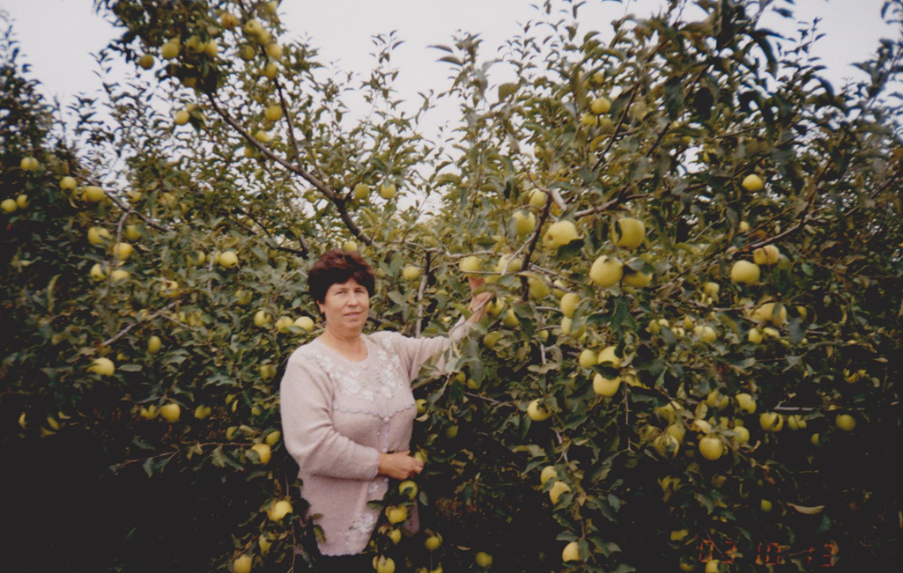

Очень интересная профессия – агроном. Работа заключается в выращивании культур и плодовых деревьев, разработке графиков посева семян, высадке рассады в теплицы или открытый грунт, план их чередования. Эта профессия также значима для народа своим умением из малюсенького зернышка вырастить могучий куст. Именно эту профессию выбрала для себя Кириченко Елена Владимировна .
Родилась Елена Владимировна в Калужской области, Ульяновском районе , п. Сенечкин 20 мая 1946 года. В семье была третьим ребенком.Так как в посёлке не было школы, за знаниями приходилось ходить пешком за 7 км. С детства она мечтала стать врачом или агрономом. На мой вопрос : «А почему врачом или агрономом? Ведь профессии такие разные». Она ответила, что «Агроном – это строитель здоровья трудящихся». Мечта её сбылась. После окончания школы, в 1963 году поступила в плодоовощной институт имени Мичурина. В 1968 году окончив институт была направлена на работу в Райчихинский совхоз Амурской области в качестве агронома отделения. С декабря 1970 года её трудовой путь был связан с развитием отрасли плодоводства в Ставропольском крае. В 1972 году вышла замуж, родила сына и дочь .С 1970 по 1974 годы трудилась агрономом, бригадиром плодосовхоза « Мичуринский» Изобильненского района, затем старшим агрономом. С января 1978 года возглавила агрономическую службу плодосовхоза «Незлобненский», Георгиевского района, где проработала 28 лет.
Высокий профессионализм, преданность отрасли плодоводства, настойчивость и упорный ежедневный труд, позволили ей за долгие годы работы внедрить в производство интенсивные технологии, новые сортоподвойные комбинации, развить ягодоводство и питомниководство. В 70–е годы в плодосовхозе « Незлобненский » под руководством Елены Владимировны началась посадка земляники, был заложен питомник.
В степи погода не балует земледельцев, бывали засушливые, дождливые и даже морозные года. Елена Владимировна рассказала ,как в 1986 году после суровой морозной зимы огромная часть садов вымерзла. Но сады были восстановлены, за счет состояние плодопитомника постоянно велось обновление производства плодовых культур, востребованных потребителем.
« Работать приходилось много. Не было выходных. Никто не спрашивал, сколько часов в день нужно проработать – работали до изнеможения, пока не начинали падать с ног , порой забывая о еде. На работу уходила в 7 часов утра, домой возвращалась поздним вечером. Работу я свою очень любила, -рассказывает Елена Владимировна.»
Но несмотря на тяжелый и напряженный график, Елена Владимировна принимала активное участие в культурной жизни посёлка, пела в сельском Доме культуры, участвовала в смотрах самодеятельности, и даже была награждена почётной грамотой за исполнение песни «Под ивушкой » на районном смотре художественной самодеятельности в 1980 году . В том же году на базе посёлка был основан лагерь труда и отдыха. Сюда приезжали учащиеся школ г. Москвы и г. Диксона. За активное участие в воспитании учащихся школы № 723( г. Москвы) в духе трудовых традиций народа, Елене Владимировне была вручена почётная грамота.
« На смену 80–м пришли лихие 90-е. Многие плодовые хозяйства разорялись. Но в нашем колхозе,- рассказывает Елена Владимировна, - не прекращалась посадка садов, сады сажали каждый год. Урожаи были просто удивительные, ветки ломились от обилия яблок. Плодовое хозяйство имело свои магазины, но только малую часть продукции удавалось реализовывать. Денег на зарплату не было по 3-4 месяца , как-то надо было выживать. Продукцию стали обменивать на консервы, соки, картофель, подсолнечное масло. Так и выстояли.»
За свои достижения и добросовестную работу Кириченко Елена Владимировна неоднократно награждалась дипломами министерства сельского хозяйства Ставропольского края ,награждена юбилейной медалью и медалью ветерана труда за добросовестный труд. С 1июля 2006 года она находится на заслуженном отдыхе, но в се такая же энергичная и жизнерадостная, не сидит сложа руки. Также сажает огород, проводит эксперименты с разными видами культур, подсказывает, дает советы всем, кто обращается к ней за помощью.

